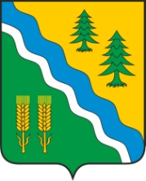

ДУМА КРИВОШЕИНСКОГО РАЙОНА

РЕШЕНИЕ

27.02.2025 г. № 338

Об отчёте о состоянии преступности на территории Кривошеинского района
и основных результатах деятельности ОМВД России по Кривошеинскому району за 2024 год

Заслушав и обсудив отчёт о состоянии преступности на территории Кривошеинского района и основных результатах деятельности ОМВД России по Кривошеинскому району за 2024 год»,

Дума Кривошеинского района РЕШИЛА:

1. Принять отчёт «О состоянии преступности на территории Кривошеинского района и основных результатах деятельности ОМВД России по Кривошеинскому району за 2024 год» к сведению.

Заместитель председателя
Думы Кривошеинского района Н.Н.Сайнакова

Глава Кривошеинского района А.Н.Коломин

